PANDUAN PENGISIAN
Spesifikasi Kebutuhan Perangkat Lunak (SKPL) BERORIENTASI PROSES

Jurusan Teknik Informatika - Institut Teknologi Bandung
Jl. Ganesha 10, Bandung 40132

 | Jurusan Teknik Informatika  Institut Teknologi Bandung | Nomor Dokumen |  | Halaman
 | Jurusan Teknik Informatika  Institut Teknologi Bandung | Panduan GL01A |  | 1/32
 | Jurusan Teknik Informatika  Institut Teknologi Bandung | Revisi | A | Tgl: 07/08/2000
DAFTAR PERUBAHAN
Revisi | Deskripsi
A | Restrukturisasi sistematika dokumen template GL01AT  Penyempurnaan (penambahan dan pengurangan) penjelasan sesuai dengan penyesuaian sistematika dokumen template GL01A.
B
C
D
E
F
G

INDEX  TGL | - | A  07/08/2000 | B | C | D | E | F | G
Ditulis oleh | BY | IL/WP
Diperiksa oleh |  | WP
Disetujui oleh

Daftar Halaman Perubahan
Halaman | Revisi | Halaman | Revisi
Bab 1  Bab 2  Bab 3  Bab 4 | A

Daftar Isi

1. Pendahuluan 6
2. Referensi 6
3. Definisi, Singkatan, dan Akronim 6
4. Bagian-bagian SKPL 7
4.1 Pendahuluan 8
4.1.1 Tujuan 8
4.1.2 Lingkup Masalah 8
4.1.3 Definisi, akronim dan singkatan 8
4.1.4 Referensi 8
4.1.5 Deskripsi Umum Dokumen 9
4.2 Deskripsi Global Perangkat Lunak 9
4.2.1 Perspektif Produk 9
4.2.2 Fungsi Produk 10
4.2.3 Karakteristik Pengguna 10
4.2.4 Batasan-batasan 10
4.2.5 Asumsi dan Kebergantungan 11
4.3 Deskripsi Rinci Kebutuhan 11
4.3.1 Kebutuhan antarmuka eksternal 11
4.3.1.1 Antarmuka pemakai 12
4.3.1.2 Antarmuka perangkat keras 12
4.3.1.3 Antarmuka perangkat lunak 12
4.3.1.4 Antarmuka komunikasi 13
4.3.2 Kebutuhan Fungsional 13
4.3.2.1 Aliran informasi 13
4.3.2.1.1 DFD 1 13
4.3.2.1.2 DFD 2 dan seterusnya 14
4.3.2.2 Deskripsi proses 14
4.3.2.2.1 Proses 1 14
4.3.2.2.2 Proses 2 dan seterusnya 14
4.3.3 Deskripsi Data 14
4.3.3.1 Data 1 14
4.3.3.2 Data 2 dan seterusnya 15
4.3.4 Deskripsi Kebutuhan Non Fungsional 15
4.3.4.1 Performansi 15
4.3.4.2 Batasan Memori 15
4.3.4.3 Modus Operasi 15
4.3.4.4 Kebutuhan adaptasi lokasi 16
4.3.5 Atribut Kualitas Perangkat Lunak 16
4.3.5.1 Keandalan 16
4.3.5.2 Ketersediaan. 16
4.3.5.3 Keamanan 16
4.3.5.4 Keremawatan (Maintainability) 17
4.3.5.5 Kepemindahan (Portability) 17
4.3.6 Batasan Perancangan 17
4.4 Matriks Keterunutan 17
4.5 Informasi tambahan 18
4.5.1 Daftar isi dan Index 18
4.5.2 Lampiran-lampiran 18

Pendahuluan
Dokumen ini berisi penjelasan pemakaian dan penulisan dokumen Spesifikasi Kebutuhan Perangkat Lunak (SKPL) atau Software Requirement Specification (SRS) dengan pendekatan (ancangan) berorientasi proses. Dokumen ini selanjutnya akan menggunakan istilah SKPL. Dokumen ini sebagian besar adalah adaptasi dari dokumen IEEE Std 830-1993.
Uraian yang dituangkan di dalam dokumen ini digunakan sebagai acuan dalam menulis SKPL. Dokumen ini dibuat untuk membantu membuat spesifikasi perangkat lunak yang akan dikembangkan dengan ancangan berorientasi proses. Pada prinsipnya, hasil analisis sistem perangkat lunak dengan ancangan ini diuraikan sebagai sekumpulan proses yang terorganisasi secara hirarkis. Proses-proses tersebut saling berkomunikasi melalui suatu jalur aliran data.

Referensi
- IEEE Std 830-1993, IEEE Recommended Practice for Software Requirement Specifications.
- IEEE Std 610.12-1990 IEEE Standard Glossary of Software Engineering Terminology (ANSI).
- Jurusan Teknik Informatika – Institut Teknologi Bandung Panduan GL01, Panduan Penggunaan dan Pengisian Spesifikasi Kebutuhan Perangkat Lunak.

Definisi, Singkatan, dan Akronim
Definisi dari istilah yang akan digunakan pada dokumen ini dibuat berdasarkan hasil terjemahan dari IEEE Std 610.12-1990.
- Pelanggan
Adalah orang atau organisasi yang membayar produk, dan biasanya (tidak harus) ia yang akan memutuskan kebutuhannya.
- Pengembang
Adalah orang yang menghasilkan produk untuk pelanggan.
- Pengguna
Adalah orang yang akan langsung menjalankan atau menggunakan produk. Pengguna dan pelanggan umumnya adalah orang yang sama.
SKPL Spesifikasi Kebutuhan Perangkat Lunak
SRS Software Requirement Specification
DFD Data Flow Diagram
ERD Entity Relationship Diagram
STD State Transition Diagram
DBMS Data Base Management System

Bagian-bagian SKPL
SKPL berorientasi proses ini tidak didasarkan pada penggunaan metode tertentu melainkan menggunakan asumsi bahwa metode analisis berorientasi proses secara prinsip menggunakan notasi atau representasi konvensional umum seperti Data Flow Diagram (DFD) sebagai dasar Entity Relationship Diagram (ERD). Notasi pelengkap lain seperti pseudo-code, flow chart, flow map, matriks-matriks (Proses-Data, Proses-Organisasi, Organisasi-Data), state transition diagram dapat digunakan pula. Penempatan semua hasil produk dengan menggunakan notasi-notasi pelengkap ini dapat dilakukan sesuai kebutuhan pembuat SKPL (melalui proses tailoring). SKPL ini secara prinsip diuraikan berdasarkan outline seperti berikut ini.
Daftar Isi
- Pendahuluan
  - Tujuan Penulisan Dokumen
  - Lingkup Masalah
  - Definisi, Akronim dan Singkatan
  - Referensi
  - Deskripsi Umum Dokumen
- Deskripsi Global Perangkat Lunak
  - Perspektif Produk
  - Fungsi Produk
  - Karakteristik Pengguna
  - Batasan-batasan
  - Asumsi dan Kebergantungan
- Deskripsi Rinci Kebutuhan
  - Kebutuhan antarmuka eksternal
    - Antarmuka pemakai
    - Antarmuka perangkat keras
    - Antarmuka perangkat lunak
    - Antarmuka komunikasi
  - Deskripsi Fungsional
    - Aliran informasi
      - DFD Level 1
      - DFD Level 2 dan seterusnya
    - Deskripsi proses
      - Proses 1
      - Proses 2 dan seterusnya
  - Deskripsi Data
      - Data 1
      - Data 2 dan seterusnya
  - Deskripsi Kebutuhan Non Fungsional
  - Atribut Kualitas Perangkat Lunak
  - Batasan Perancangan
- Matriks Keterunutan
Lampiran

Pendahuluan
Pada bagian ini akan dijelaskan mengenai tujuan penulisan dokumen, lingkup masalah yang akan dibahas, definisi, akronim, singkatan dan referensi yang digunakan dan deskripsi umum dokumen.

Tujuan
Tujuan dari penulisan dokumen ini adalah untuk memberikan penjelasan tentang spesifikasi kebutuhan dari perangkat lunak yang akan dikembangkan. Dokumen ini akan digunakan sebagai acuan dalam membuat desain aplikasi.
Bagian ini harus menunjukkan tujuan pembuatan SKPL secara umum. Uraikan pula pengguna dari dokumen SKPL ini dan dengan tujuan apa para pengguna tersebut menggunakan SKPL ini.

Lingkup Masalah
Perangkat lunak yang akan dikembangkan adalah Sistem Reservasi Rental Mobil, sistem ini akan membantu pemilik rental dan calon customer dalam melakukan reservasi mobil. Sistem akan mencatat transaksi penyewaan dan pengembalian mobil, menyediakan katalog mobil yang dapat diupdate oleh pemilik rental. Sistem juga akan menampilkan status ketersediaan mobil, sehingga calon customer dapat memilih mobil yang sesuai dengan kebutuhan.
Bagian ini harus:
- Mengidentifikasi produk perangkat lunak yang dispesifikasi pada dokumen ini berdasarkan nama. Contoh, “MySoft Professional versi 2.3 for Windows”.
- Menjelaskan apa yang akan dilakukan dan tidak dilakukan (bila perlu) oleh perangkat lunak yang dispesifikasikan pada dokumen ini.
- Menjelaskan penerapan perangkat lunak yang dispesifikasi pada dokumen ini beserta manfaat, tujuan dan sasaran dari pembuatan perangkat lunak tersebut.
- Merujuk pada identifikasi spesifikasi yang ada di dokumen-dokumen pendahulu SKPL ini (misalnya kontrak atau spesifikasi sistem) dan apa yang diutarakan pada bagian ini (serta bagian-bagian lainnya) harus konsisten dengan dokumen-dokumen tersebut

Definisi, akronim dan singkatan
Harus memberikan penjelasan terhadap semua definisi, akronim dan singkat yang digunakan agar dapat menginterpretasikan SKPL dengan benar dan satu arti. Informasi ini dapat dibuat pada lampiran atau dokumen terpisah. Pada kasus ini, bagian ini diisi dengan rujukan ke lampiran atau dokumen yang dimaksud.

Referensi
Referensi yang digunakan dalam pembuatan dokumen ini adalah:

Deskripsi Umum Dokumen
Bagian ini adalah ikhtisar dari dokumen SKPL. Tuliskan sistematika pembahasan dokumen SKPL ini. Pada bagian ini, dijelaskan pula tentang penempatan notasi-notasi lain di luar DFD dan ERD bila ada sesuai dengan metode analisis perangkat lunak yang digunakan. Pada sejumlah metode analisis terstruktur (berorientasi proses), state transition diagram (STD) bisa jadi merupakan salah satu hasil produknya. Khusus untuk STD, dapat ditempatkan sebagai salah satu sub bab di bagian 3.Deskripsi Rinci Kebutuhan

Deskripsi Global Perangkat Lunak
Bagian ini merupakan penjelasan tentang perangkat lunak secara umum. Dijelaskan melalui perspektif perangkat lunak relatif terhadap konteksnya, fungsi dasar perangkat lunak, karakteristik pengguna yang diarah, batasan-batasan yang mempengaruhi perangkat lunak secara umum, serta asumsi dasar yang digunakan dan kebergantungan perangkat lunak pada fenomena lain di luar perangkat lunak.

Perspektif Produk
Sistem ini akan terdiri dari dua bagian, yaitu sistem yang bersifat online yang akan digunakan oleh user dan sistem offline yang akan digunakan oleh pemilik rental mobil/admin. Kedua sistem ini akan terhubung ke database yang sama, sehingga data yang diolah pada kedua sistem sama.
Bagian ini menjelaskan posisi perangkat lunak relatif terhadap konteks sistem lain yang melingkupinya. Jika produk tidak bergantung pada sistem atau produk lain, maka harus juga dinyatakan di sini. Jika SKPL mendefinisikan perangkat lunak sebagai sebuah komponen dari suatu sistem yang lebih besar yang melingkupinya, maka bagian ini harus menghubungkan kebutuhan dari sistem yang lebih besar ini dengan fungsionalitas dari perangkat lunak yang dispesifikasikan dan harus mengindentifikasikan bagaimana antarmuka antara keduanya.
Untuk mempermudah, sebuah diagram blok dapat digunakan untuk menjelaskan disertai dengan narasinya. Diagram blok sebaiknya dapat menunjukkan:
- komponen-komponen utama dari sistem yang lebih besar yang melingkupi perangkat lunak yang dispesifikasikan
- interkoneksi antara perangkat lunak yang dispesifikasikan dengan komponen/sistem lain yang melingkupinya
- antarmuka eksternal dari perangkat lunak yang dispesifikasikan tersebut.

Fungsi Produk
Sistem ini digunakan untuk melakukan hal-hal sebagai berikut:
- Melakukan reservasi dan konfirmasi pembayaran
Sistem akan menyediakan fungsi yang bisa digunakan untuk melakukan reservasi mobil secara online ataupun offline. Untuk sistem online, akan disediakan juga fungsi untuk konfirmasi pembayaran.
- Melakukan pencatatan reservasi dan pengembalian
Transaksi reservasi dan pengembalian mobil akan dicatat dan disimpan ke database.
- Menyediakan katalog mobil, status ketersedian untuk rentang waktu tertentu.
Katalog merupakan daftar mobil yang disediakan oleh rental. Katalog akan berisi spesifikasi umum mobil, ketersedian dalam rentang waktu tertentu dan biaya rental untuk masing-masing mobil.
- Update katalog (add, delete, edit)
Data pada katalog ini dapat ditambah, dihapus, maupun diedit sesuai dengan kebutuhan.
- Manajemen user (create, update, delete)
Sistem ini dapat menambah, menghapus dan mengupdate user dan data user.
Bagian ini mengutarakan fungsi-fungsi dasar sistem yang utama. Pada akhirnya fungsi-fungsi dasar sistem ini berimpitan dengan bubble pada level 1 DFD. Namun sebagai panduan kasar, yang disebut sebagai fungsi dasar sistem adalah jawaban atas masalah yang hendak diselesaikan melalui pembuatan perangkat lunak ini. Kadang-kadang kesimpulan dari fungsi yang diperlukan untuk bagian ini dapat diambil secara langsung dari bagian spesifikasi yang lebih tinggi (jika ada) yang akan mengalokasikan fungsi khusus dari produk perangkat lunak. Perhatikan bahwa untuk alasan kejelasan:
- Fungsi harus diorganisasikan dengan suatu cara sehingga daftar fungsi dapat dimengerti oleh pengguna atau orang lain yang membaca dokumen pertama kali
- Metode tekstual dan grafik dapat digunakan untuk menunjukkan fungsi yang berbeda dan keterhubungannya. Diagram ini tidak ditujukan untuk menunjukkan perancangan produk tetapi juga menunjukkan hubungan logik antar fungsi.
Sebagai contoh SKPL untuk perangkat lunak apotek, bagian ini digunakan untuk menjelaskan secara umu tentang pengelolaan obat, penerimaan resep, pendaftaran pemasok tanpa menyebutkan kebutuhan rinci dari masing-masing fungsi tersebut.

Karakteristik Pengguna
Sistem ini akan digunakan oleh pemilik rental mobil dan calon customer. Pemilik rental mobil adkan diberi akses sebagai Admin dan calon customer sebagai User.
- Admin
Admin bertanggung jawab untuk mengelola katalog dan user pada sistem. Admin juga bertanggungjawab untuk menerima atau menolak reservasi yang dilakukan oleh user. Untuk sistem offline, admin juga dapat melakukan reservasi sesuai dengan permintaan user yang dating langsung ke tempat rental mobil.
- User
User akan dibagi menjadi dua jenis yaitu member dan non-member. Member akan memiliki data yang tersimpan pada database sehingga saat melakukan pemesanan, data-data yang harus diisi otomatis diambil dari database. Non-member sebaliknya harus mengisi seluruh data yang dibutuhkan untuk melakukan reservasi.
Karakteristik pengguna menggambarkan siapa saja pengguna dari perangkat lunak yang dispesifikasikan dan apa saja haknya terhadap perangkat lunak tersebut. Pengguna penting disebutkan karena pada akhirnya perangkat lunak yang dibangun harus mampu menjawab tantangan kebutuhan dari pengguna yang spesifik pula.
Pengungkapan karakteristik pengguna dapat dilakukan dengan menyatakannya pada sebuah tabel dengan kolom-kolom: Pengguna, Tanggung Jawab (tanggung jawabnya relatif yang berkaitan dengan perangkat lunak ini), Hak Akses (hak akses ini dihubungkan pula ke fungsi dasar sistem yang tertulis pada bagian Fungsi Produk), Tingkat Pendidikan, Tingkat Keterampilan (yang dibutuhan), Pengalaman (yang dibutuhkan), Jenis Pelatihan (yaitu pelatihan yang dibutuhkan agar pengguna ini dapat melakukan tanggung jawabnya, sifatnya opsional hanya diisi jika dibutuhkan).

Batasan-batasan
Batasan-batasan yang dimiliki oleh sistem antara lain:
- Sistem belum dilengkapi fungsi untuk melakukan pembayaran melalui kartu kredit.
- Sistem belum dilengkapi fungsi untuk melakukan verifikasi pembayaran yang dilakukan melalui transfer via ATM. Verifikasi harus dilakukan manual oleh admin.
Bagian SPKL ini berisi deskripsi umum dari item lain yang akan membatasi pilihan atau keputusan pada spesifikasi. Hal-hal tersebut antara lain:
- Kebijaksanaan umum organisasi/lingkungan
- Keterbatasan karena perangkat keras, contohnya kebutuhan signal timing
- Standar antarmuka ke aplikasi atau sistem lain
- Tuntutan pengoperasian secara paralel atau multi platform

Asumsi dan Kebergantungan
Bagian ini mengungkapkan setiap factor yang mempengaruhi kebutuhan yang dinyatakan pada SKPL. Faktor-faktor ini bukan merupakan pembatasan atas keputusan yang diambil untuk perancangan perangkat lunak, melainkan hal-hal di luar cakupan perangkat lunak yang dispesifikasikan, yang bila diubah dapat berakibat pada atau mengubah kebutuhan yang tertulis di SKPL. Sebagai contoh asumsi bahwa suatu sistem operasi akan tersedia pada suatu platform perangkat keras dari produk perangkat lunak. Jika sistem operasi tidak ada maka SKPL harus diubah karena hal tersebut.
Di bagian ini dapat pula diungkapkan prioritas pengembangan dari sejumlah fungsi dasar sistem yang telah diuraikan sebelumnya. Identifikasikan pula kebutuhan yang ditunda pengembangannya sampai versi-versi lanjut.

Deskripsi Rinci Kebutuhan

Kebutuhan antarmuka eksternal
Kebutuhan antarmuka eksternal pada perangkat lunak Reservasi Rental Mobil meliputi kebutuhan antarmuka pemakai, antarmuka perangkat keras, antarmuka perangkat lunak dan antarmuka komunikasi.

Antarmuka pemakai

Perangkat lunak ini digunakan oleh dua pengguna yaitu administrator dan user (member dan non-member). Sesuai role nya, maka kedua pengguna ini dibedakan otoritasnya untuk dapat mengakses fitur-fitur pada aplikasi. Administrator diberikan akses pada dashboard aplikasi untuk dapat mengelola data master mau transaksi pada sistem. User dapat melihat status maupun informasi mobil sebelum melakukan reservasi. Untuk user member maupun non member, dapat melakukan reservasi dengan mengisi form reservasi yang disediakan pada sistem. Khusus user yang melakukan reservasi secara langsung (offline), maka administrator yang akan mereservasikan user tersebut. User member, dapat melakukan reservasi ke sistem setelah login terlebih dahulu, sedangkan user non-member dapat secara langung mengisi form reservasi. Setelah melakukan reservasi, maka user diharuskan melakukan konfirmasi pembayaran pada form yang disediakan dalam sistem.

Antarmuka perangkat keras
Aplikasi reservasi ini membutuhkan beberapa perangkat keras berupa monitor sebagai media bagi pengguna untuk melihat informasi, keyboard dan mouse untuk membantu pengguna menginputkan data serta mengoperasikan aplikasi, dan printer untuk mencetak struk reservasi dan konfirmasi pembayaran.

Antarmuka perangkat lunak
Perangkat lunak yang dibutuhkan untuk mengoperasikan aplikasi Reservasi Rental Mobil RPL adalah sebagai berikut:
1. Nama : XAMPP 1.8
Sumber : XAMPP
Sebagai database management system (DBMS) yang digunakan untuk penyimpan data di sisi server.
2. Nama : Windows 7 professional
Sumber : Microsoft.
Sebagai sistem operasi komputer.
3. Nama : Mozilla Firefox
Sumber : Mozilla
Sebagai web browser.

Antarmuka komunikasi
Antarmuka komunikasi perangkat lunak aplikasi reservasi menggunakan protokol TCP / IP. Untuk keperluan pengujian, aplikasi server akan disimulasikan dengan menjalankan aplikasi tersebut pada host yang sama dengan menggunakan socket.

Kebutuhan Fungsional

Aliran informasi
Diagram konteks atau disebut juga dengan model sistem fundamental merepresentasikan seluruh elemen sistem sebagai sebuah lingkaran tunggal tepat ditengah dengan data input dan data output yang ditunjukkan oleh anak panah dengan arah masuk ke dalam sistem dan arah keluar sistem secara berurutan

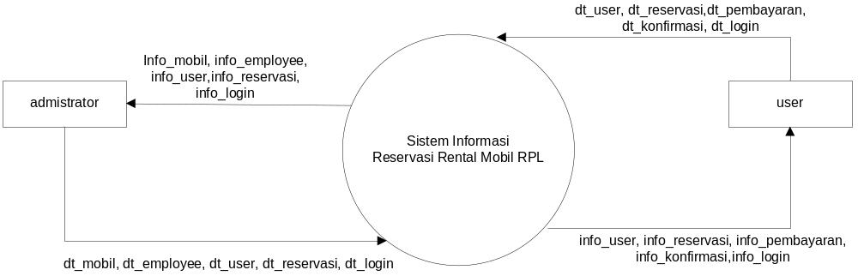

DFD 1
Pada DFD Level 1, dibagi menjadi tujuh garis besar proses utama, yaitu login, registrasi member, reservasi, konfirmasi pembayaran, kelola data user , kelola data employee dan kelola data mobil.
1. Login
Untuk mendapatkan otoritas sepenuhnya pada sistem, maka user harus login terlebih dahulu. Setelah login maka user akan dibedakan role nya, apakah administrator atau member.
2. Registrasi Member
Untuk menjadi member pada aplikasi SI Rental Mobil RPL, user diharuskan melakukan registrasi member. User harus melengkapi data diri pada form yang disediakan dalam aplikasi. Setelah data yang di input oleh user dinyatakan valid oleh administrator, maka user akan mendapatkan account pada sistem.
3. Reservasi
Untuk reservasi rental mobil dapat dilakukan secara langsung ke outlet maupun reservasi pada aplikasi secara online. Reservasi langsung ke outlet, maka admin yang akan melakukan entri data reservasi peminjaman ke sistem, sedangkan reservasi dengan aplikasi secara online user dapat mengisi form reservasi yang disediakan di sistem.
4. Konfirmasi Pembayaran
Setelah melakukan reservasi, user diharuskan melakukan konfirmasi pembayaran dengan mengisi form konfirmasi pada system. Setelah data di cek oleh admin, maka user akan mendapatkan notifikasi konfirmasi atas reservasi yang dilakukan.

Kelola Data Mobil
Administrator dapat menglola data mobil pada dashboard admin dan mengubah status mobil.

Kelola Data User
Administrator dapat mengelola data user yang terdaftar sebagai member.

Kelola Data Employee
Administrator dapat mengelola data pegawai.

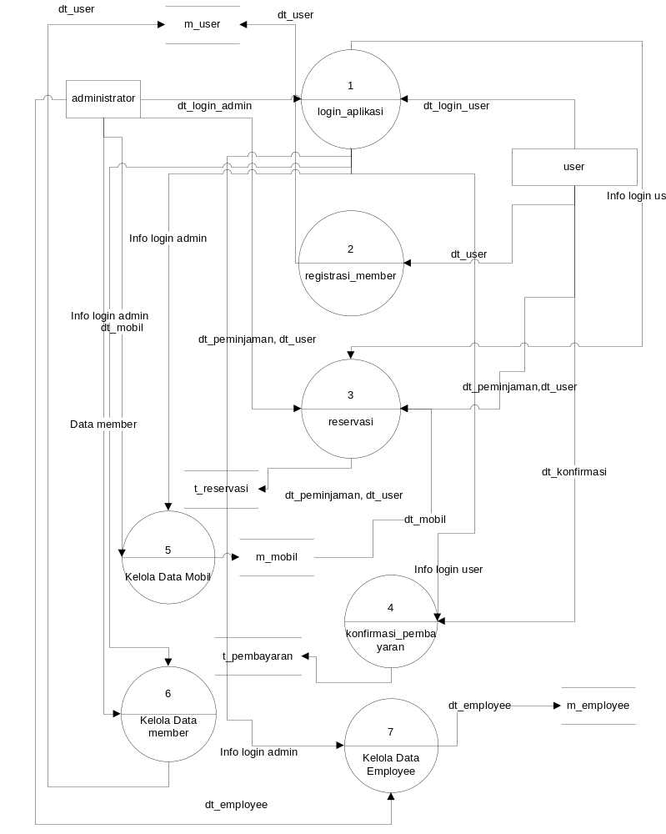

DFD Level 2 Proses Login
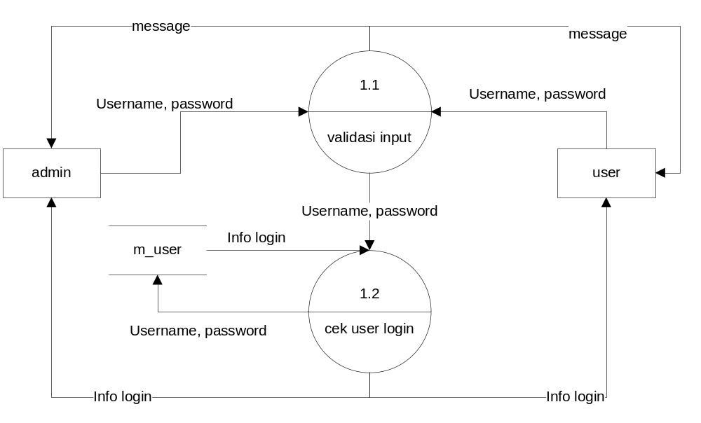
  - Validasi Input
Pada proses ini data username dan password yang di input oleh user dan administrator di validasi format masukannya, dan jumlah karakternya. Jika data masukan telah sesuai, maka akan dilanjutkan ke proses cek user login dan jika tidak sesuai, maka aka ada message ke user.
  - Cek User Login
Data username dan password yang telah valid, akan di cek pada table user untuk menentukan apakah user terdaftar atau tidak serta role pada system.

Deskripsi proses
Deskripsi Proses hanya dituliskan untuk proses yang sudah tidak dapat didekomposisi lebih jauh lagi.

Proses 1
Uraikan deskripsi proses dengan menggunakan narasi dengan bahasa alami atau dengan pseudo-code. Deskripsi proses harus memberikan gambaran kebutuhan fungsional dengan jelas yang mencakup:
- Validasi terhadap masukan
- Urutan pasti dari operasi
- Tanggapan atas situasi abnormal termasuk overflow, fasilitas untuk komunikasi atau penanganan kesalahan (error handling) dan pemulihan (recovery).
- Efek dari keberadaan dan nilai parameter
- Hubungan antara keluaran ke masukan, termasuk urutan masukan/keluaran, atau formula untuk konversi masukan ke keluaran.
Sebaiknya beri judul yang sesuai dengan Nama Proses yang diuraikan.

Proses 2 dan seterusnya
Sama seperti pada uraian Proses 1. Beri judul yang sesuai dengan Nama Proses yang diuraikan.

Deskripsi Data
Memiliki delapan data store yaitu table m_ user, tabel m_member, tabel status, tabel t_reservasi, tabel t_pembayaran, tabel m_mobil, table ref_mobil, m_employee. Tabel ini akan merekam semua kegiatan reservasi. Status mobil akan berubah ketika terjadi penyewaan dan pengembalian.
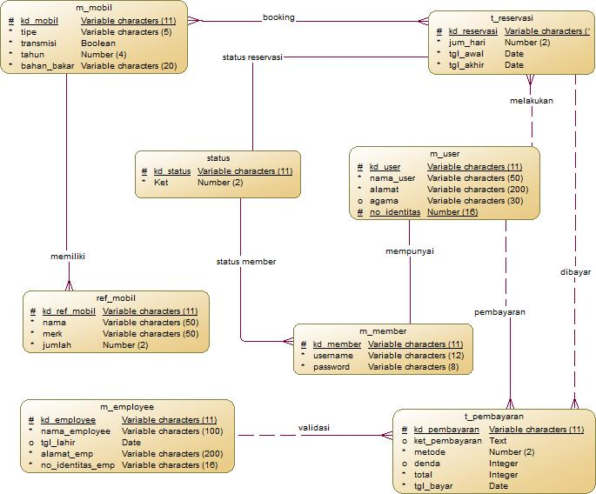

Data m_user
Kamus Data

- Nama | : | kd_user
- Representasi | : | Varchar(11)
- Unit/format | : | -
- Presisi | : | -
- Range | : | -
- Nilai tetap (default) | : | -
Null | : | Tidak

- Nama | : | nama_user
- Representasi | : | Varchar(50)
- Unit/format | : | -
- Presisi | : | -
- Range | : | -
- Nilai tetap (default) | : | -
Null | : | Tidak

- Nama | : | alamat
- Representasi | : | Varchar(200)
- Unit/format | : | -
- Presisi | : | -
- Range | : | -
- Nilai tetap (default) | : | -
Null | : | Tidak

- Nama | : | agama
- Representasi | : | Varchar(30)
- Unit/format | : | -
- Presisi | : | -
- Range | : | -
- Nilai tetap (default) | : | -
Null | : | Ya

- Nama | : | no_identitas
- Representasi | : | Number(16)
- Unit/format | : | -
- Presisi | : | -
- Range | : | -
- Nilai tetap (default) | : | -
Null | : | Tidak

Data m_member
Kamus Data
- Nama | : | kd_member
- Representasi | : | Varchar(11)
- Unit/format | : | -
- Presisi | : | -
- Range | : | -
- Nilai tetap (default) | : | -
Null | : | Tidak

- Nama | : | username
- Representasi | : | Varchar(12)
- Unit/format | : | -
- Presisi | : | -
- Range | : | a..z, A..Z, 0..9
- Nilai tetap (default) | : | -
Null | : | Tidak

- Nama | : | password
- Representasi | : | Varchar(8)
- Unit/format | : | -
- Presisi | : | -
- Range | : | -
- Nilai tetap (default) | : | -
Null | : | Tidak

Data m_mobil
- Nama | : | kd_mobil
- Representasi | : | Varchar(11)
- Unit/format | : | -
- Presisi | : | -
- Range | : | -
- Nilai tetap (default) | : | -
Null | : | Tidak

- Nama | : | tipe
- Representasi | : | Varchar(6)
- Unit/format | : | -
- Presisi | : | -
- Range | : | -
- Nilai tetap (default) | : | -
Null | : | Tidak

- Nama | : | transmisi
- Representasi | : | Boolean
- Unit/format | : | -
- Presisi | : | -
- Range | : | -
- Nilai tetap (default) | : | -
Null | : | Tidak

- Nama | : | tahun
- Representasi | : | Number(4)
- Unit/format | : | -
- Presisi | : | -
- Range | : | 0..9
- Nilai tetap (default) | : | -
Null | : | Tidak

- Nama | : | Bahan_bakar
- Representasi | : | Varchar(20)
- Unit/format | : | -
- Presisi | : | -
- Range | : | -
- Nilai tetap (default) | : | -
Null | : | Tidak

Data m_employee
- Nama | : | kd_employee
- Representasi | : | Varchar(11)
- Unit/format | : | -
- Presisi | : | -
- Range | : | -
- Nilai tetap (default) | : | -
Null | : | Tidak

- Nama | : | Nama_employee
- Representasi | : | Varchar(100)
- Unit/format | : | -
- Presisi | : | -
- Range | : | a..z, A..Z
- Nilai tetap (default) | : | -
Null | : | Tidak

- Nama | : | Tgl_lahir
- Representasi | : | Date
- Unit/format | : | -
- Presisi | : | -
- Range | : | -
- Nilai tetap (default) | : | -
Null | : | Ya

- Nama | : | Alamat_emp
- Representasi | : | Varchar(200)
- Unit/format | : | -
- Presisi | : | -
- Range | : | -
- Nilai tetap (default) | : | -
Null | : | Tidak

- Nama | : | no_identitas_emp
- Representasi | : | Varchar(16)
- Unit/format | : | -
- Presisi | : | -
- Range | : | 0..9
- Nilai tetap (default) | : | -
Null | : | Tidak

Data t_pembayaran
- Nama | : | kd_pembayaran
- Representasi | : | Varchar(11)
- Unit/format | : | -
- Presisi | : | -
- Range | : | -
- Nilai tetap (default) | : | -
Null | : | Tidak

- Nama | : | ket_pembayaran
- Representasi | : | text
- Unit/format | : | -
- Presisi | : | -
- Range | : | -
- Nilai tetap (default) | : | -
Null | : | Ya

- Nama | : | metode
- Representasi | : | Number(2)
- Unit/format | : | -
- Presisi | : | -
- Range | : | -
- Nilai tetap (default) | : | -
Null | : | Tidak

- Nama | : | denda
- Representasi | : | integer
- Unit/format | : | -
- Presisi | : | -
- Range | : | -
- Nilai tetap (default) | : | -
Null | : | Ya

- Nama | : | total
- Representasi | : | integer
- Unit/format | : | -
- Presisi | : | -
- Range | : | -
- Nilai tetap (default) | : | -
Null | : | Tidak

- Nama | : | tgl_bayar
- Representasi | : | Date
- Unit/format | : | -
- Presisi | : | -
- Range | : | -
- Nilai tetap (default) | : | -
Null | : | Tidak

Data t_reservasi
- Nama | : | kd_reservasi
- Representasi | : | Varchar(11)
- Unit/format | : | -
- Presisi | : | -
- Range | : | -
- Nilai tetap (default) | : | -
Null | : | Tidak

- Nama | : | jum_hari
- Representasi | : | Number(2)
- Unit/format | : | -
- Presisi | : | -
- Range | : | -
- Nilai tetap (default) | : | -
Null | : | Tidak

- Nama | : | tgl_awal
- Representasi | : | Date
- Unit/format | : | -
- Presisi | : | -
- Range | : | -
- Nilai tetap (default) | : | -
Null | : | Tidak

- Nama | : | tgl_akhir
- Representasi | : | Date
- Unit/format | : | -
- Presisi | : | -
- Range | : | -
- Nilai tetap (default) | : | -
Null | : | Tidak

Data ref_mobil
- Nama | : | kd_ref_mobil
- Representasi | : | Varchar(11)
- Unit/format | : | -
- Presisi | : | -
- Range | : | -
- Nilai tetap (default) | : | -
Null | : | Tidak

- Nama | : | nama
- Representasi | : | Varchar(50)
- Unit/format | : | -
- Presisi | : | -
- Range | : | a..z, A..z
- Nilai tetap (default) | : | -
Null | : | Tidak

- Nama | : | merk
- Representasi | : | Varchar(50)
- Unit/format | : | -
- Presisi | : | -
- Range | : | -
- Nilai tetap (default) | : | -
Null | : | Tidak

- Nama | : | jumlah
- Representasi | : | Number(2)
- Unit/format | : | -
- Presisi | : | -
- Range | : | -
- Nilai tetap (default) | : | -
Null | : | Tidak

Data Status
- Nama | : | kd_status
- Representasi | : | Varchar(11)
- Unit/format | : | -
- Presisi | : | -
- Range | : | -
- Nilai tetap (default) | : | -
Null | : | Tidak

- Nama | : | ket
- Representasi | : | Number(2)
- Unit/format | : | -
- Presisi | : | -
- Range | : | -
- Nilai tetap (default) | : | -
Null | : | Tidak

Deskripsi Kebutuhan Non Fungsional
Kriteria | Tuntutan
Performansi | Spesifikasi komputer untuk aplikasi ini minimal intel pentium IV, memori 256 MBm dan Hard Disk yang cukup untuk menampung database.
Performansi | Dalam pencarian informasi atau pemasukan data dapat dilakukan dengan kecepatan < 15 detik.
Antarmuka | Tampilan program harus sederhana dan user friendly
Antarmuka | Menu perintah harus jelas atau menunjukan fungsi-fungsinya sehingga dapat dimengerti oleh penggunanya.
Keamanan | Password setiap user sudah terenkripsi secara otomatis di database.
Batasan Data | Tipe data yang digunakan harus merepresentasikan jumlah benda dan jumlah uang.
Modus Operasi | Setiap user memiliki password masing-masing untuk login.
Modus Operasi | Setiap mamberikan informasi akan terjadi pengecekan terlebih dahulu tentang mobil yang akan dipakai.
Modus Operasi | Peminjaman KTP penyewa tidak berlaku jika pelanggan memerlukan supir (hanya foto kopi KTP), dan sebaliknya akan berlaku jika pelanggan tidak memerlukan supir.
Modus Operasi | Setiap penyewaan terjadi akan tersimpan dalam database. Penyewa yang telah melakukan penyewaan akan mendapatkan nota sebagai tanda pembayaran dan lamanya waktu peminjaman mobil.
Modus Operasi | Pembayaran dilakukan langsung ditempat atau CASH atau melalui transfer

Atribut Kualitas Perangkat Lunak
Ada sejumlah atribut kualitas perangkat lunak yang dapat ditampilkan sebagai kebutuhan. Atribut yang diinginkan harus dispesifikasikan sedemikian sehingga hasilnya dapat diverifikasi. Uraian minimum pada bagian ini berisi sebuah tabel dengan kolom: Kriteria Kualitas, Tuntutan Kualitas. Butir kualitas yang dapat dipertimbangkan antara lain: keandalan (reliability), ketersediaan (availability), keamanan (security), keremawatan (maintainability), kepemindahan (portability). Bila diperlukan uraian khusus, dapat dilakukan dengan menguraikannya menjadi sub-bab tersendiri.

Keandalan
Bagian ini berisi spesifikasi factor-faktor yang diperlukan untuk mencapai keandalan sistem pada saat diserahkan.

Ketersediaan.
Bagian ini berisi spesifikasi factor-faktor yang diperlukan untuk menjamin tingkat ketersediaan seluruh sistem saat sistem beroperasi, seperti checkpoint, recovery dan restart.

Keamanan
Bagian ini berisi faktor untuk memproteksi perangkat lunak dari akses, penggunaan, pengubahan, penghancuran atau pengungkapan (disclosure) yang tidak disengaja atau yang merusak. Kebutuhan yang spesifik termasuk hal-hal berikut:
- Penggunaan teknik kriptografi
- Penyimpanan data log/history
- Pemberian suatu fungsi ke modul-modul yang berbeda
- Pembatasan komunikasi terhadap suatu area tertentu dalam program
- Pemeriksaan integritas data untuk peubah-peubah kritis

Keremawatan (Maintainability)
Bagian ini menentukan atribut perangkat lunak yang berhubungan dengan kemudahan perawatan dari perangkat lunak tersebut. Atribut tersebut dapat berupa kebutuhan akan tingkat modularitas, antarmuka, kompleksitas, dan lain-lain. Penulisan atribut keremawatan tidak dilakukan hanya atas dasar pemikiran atas praktik perancangan yang baik saja, tetapi harus didasari pada tuntutan kondisi sistem.

Kepemindahan (Portability)
Atribut dari perangkat lunak yang berhubungan dengan kemudahan pemindahan perangkat lunak ke mesin dan/atau sistem operasi lain. Atribut ini berbentuk antara lain:
- Persentase komponen yang berisi kode yang bergantung pada host
- Persentase kode yang bergantung pada host
- Penggunaan bahasa yang kepemindahannya terbukti
- Penggunaan suatu kompilator tertentu atau subset bahasa tertentu
- Penggunan suatu sistem operasi tertentu

Batasan Perancangan
Untuk memberikan pandangan dan arah yang jelas dalam perancangan aplikasi rental mobil ini, maka batasan-batasan yang perlu diperhatikan adalah sebagai berikut:
1. Rental mobil Bastian Rent ini berorientasi pada sistem “Front Office”, dan dijalankan pada masing –masing PC FO.
2. Aplikasi yang akan dibangun ini menggunakan database untuk mengolah data. Penginputan data akan disimpan di database, dan untuk menampilkan informasi yang dibutuhkan juga akan mengakses database terlebih dahulu.
3. Kebutuhan perancangan meliputi model-model yang diterjemahkan ke dalam data, arsitektur, interface dan desain prosedural.
4. Setiap pengolahan data pegawai, mobil dikelola oleh seorang admin.
5. Sedangkan pengelolaan data penyewaan dilakukan oleh FO.

Matriks Keterunutan
Kode | Nama Spesifikasi | Kode | Nama Proses | Verifikasi
Spesifikasi |  | Proses
KS-RM-01 | Validasi Login | 1.1 | Validasi User_name | Demonstrasi
 |  | 1.2 | Validasi Password | Demonstrasi
KS-RM-02 | Pengolahan Data User | 2.1 | Tambah user | Demonstrasi
 |  | 2.2 | Ubah Data User | Demonstrasi
 |  | 2.3 | Hapus Data User | Demonstrasi
 |  | 2.4 | Cari Data User | Demonstrasi
KS-RM-03 | Pengolahan Data | 3.1 | Input Data Pegawai | Demonstrasi
 | Pegawai
 | Pegawai | 3.2 | Ubah Data pegawai | Demonstrasi
 |  | 3.3 | Hapus Data Pegawai | Demonstrasi
 |  | 3.4 | Cari Data Pegawai | Demonstrasi
KS-RM-04 | Pengolahan Data | 4.1 | Input Data Supir | Demonstrasi
 | Supir
 | Supir | 4.2 | Ubah Data Supir | Demonstrasi
 |  | 4.3 | Hapus Data Supir | Demonstrasi
 |  | 4.4 | Cari Data Supir | Demonstrasi
KS-RM-05 | Pengolahan Data | 5.1 | Input Data Mobil | Demonstrasi
 | Mobil
 | Mobil | 5.2 | Ubah Data Mobil | Demonstrasi
 |  | 5.3 | Hapus Data Mobil | Demonstrasi
 |  | 5.4 | Cari Data Mobil | Demonstrasi
KS-RM-06 | Pengolahan Data | 6.1.1 | Penginputan Data | Demonstrasi
 | Penyewaan |  | Penyewa
 | Penyewaan | 6.1.2 | Pencarian Data | Demonstrasi
 |  |  | Penyewa
 |  | 6.2.1 | Penginputan Data | Demonstrasi
 |  |  | Transaksi
 |  | 6.2.2 | Pencarian Data | Demonstrasi
 |  |  | Transaksi

Informasi tambahan
Dukungan informasi yang membuat SKPL mudah digunakan, antara lain:
- Daftar isi
- Index
- Lampiran

Daftar isi dan Index
Daftar isi dan index adalah cukup penting dan harus mengikuti standard yang ada.

Lampiran-lampiran
Lampiran tidak selalu menjadi bagian dari spesifikasi kebutuhan aktual dan tidak harus selalu ada. Lampiran dapat berisi:
- Contoh format masukan/keluaran, deskripsi analisa biaya, hasil survey
- Dukungan informasi yang membantu SKPL.
- Deskripsi dari masalah yang dipecahkanoleh perangkat lunak.
- Instruksi khusus, dan media yang cocok untuk pengamatan, dan kebutuhan lain.
- Flow Map atau prosedur manual yang merupakan lingkungan tempat perangkat lunak yang dispesifikasikan akan dijalankan.
- Lampiran lain yang dianggap perlu dan berhubungan dengan spesifikasi perangkat lunak
Jika disertakan lampiran, SKPL harus secara eksplisit menegaskan apakah lampiran ini adalah bagian dari kebutuhan.

